Guía Control Inteligente

Obtención del modelo de un proceso
Ver en la libreta todo el proceso para obtener el modelo de un proceso.
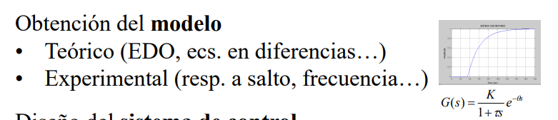
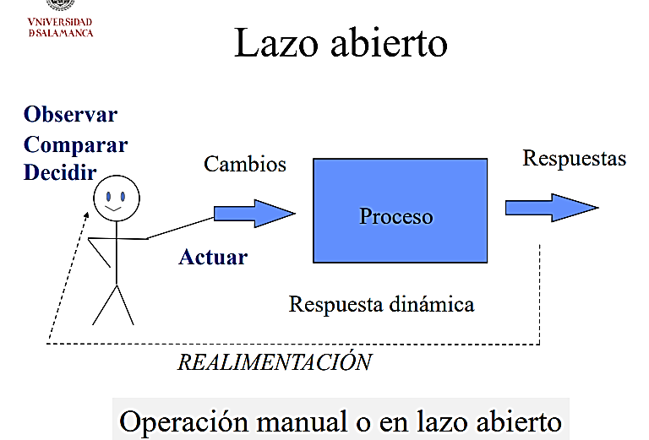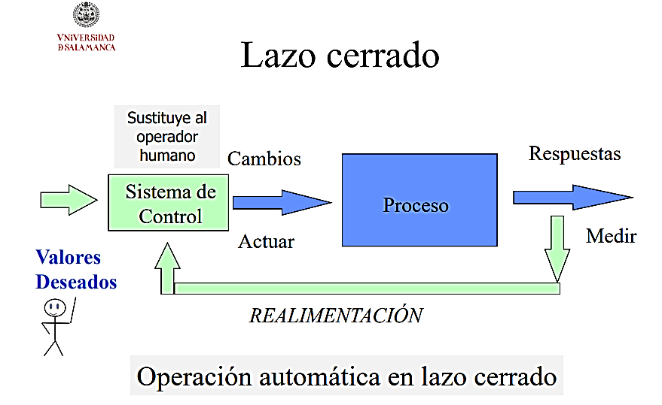
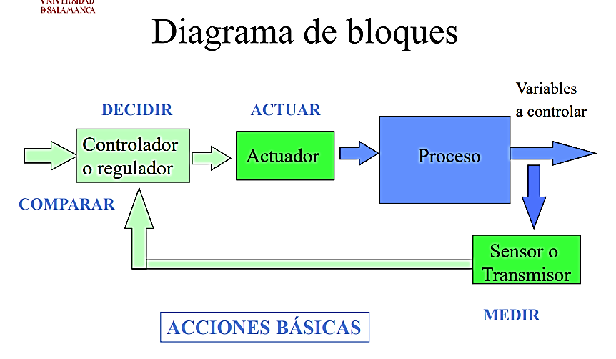
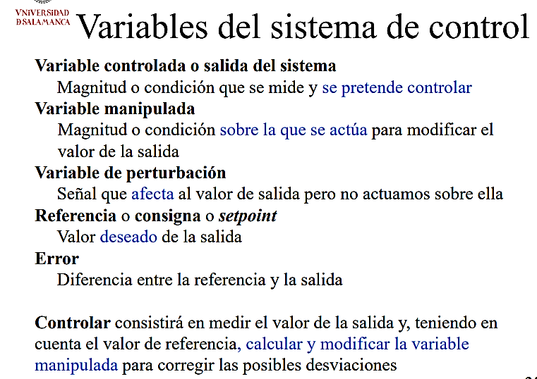
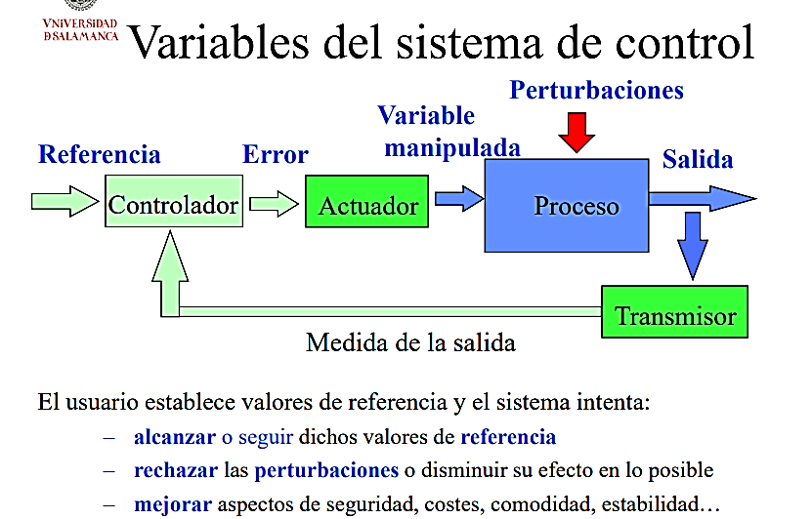
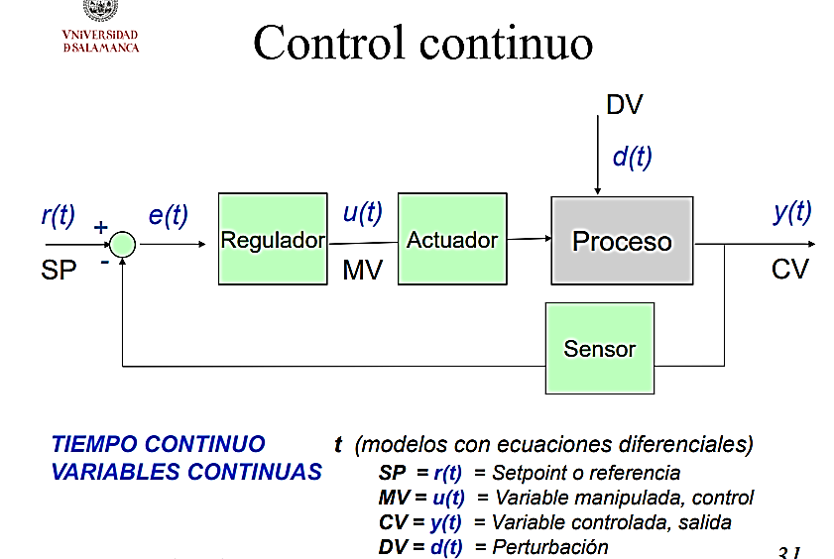

Análisis del comportamiento del sistema en lazo cerrado
Ver en la libreta (tutoría incluida)

¿Qué es el control inteligente?

Surge para sustituir al supervisor humano copiando sus conocimientos, aunque no totalmente. Este tipo de control tiene capacidad de aprendizaje. El control experto surge cuando se integra el conocimiento humano en un sistema inteligente en forma de reglas.
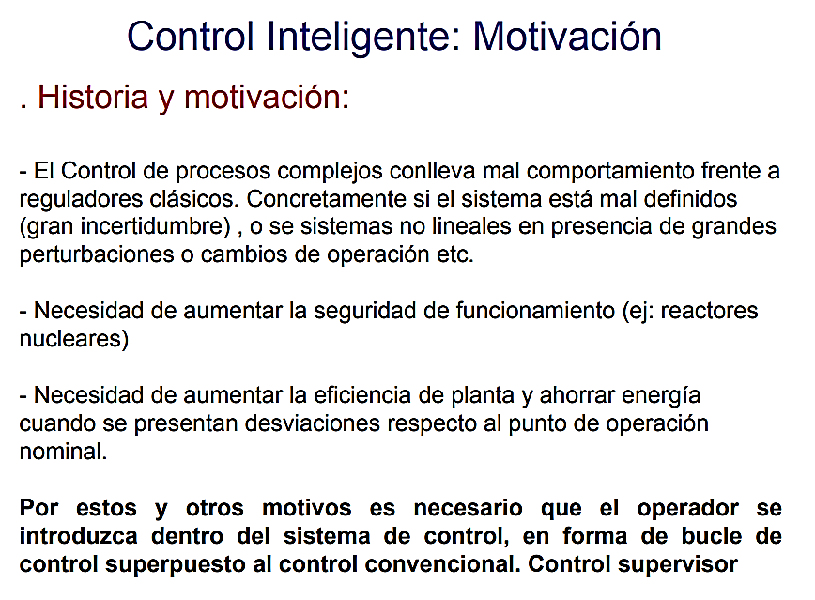
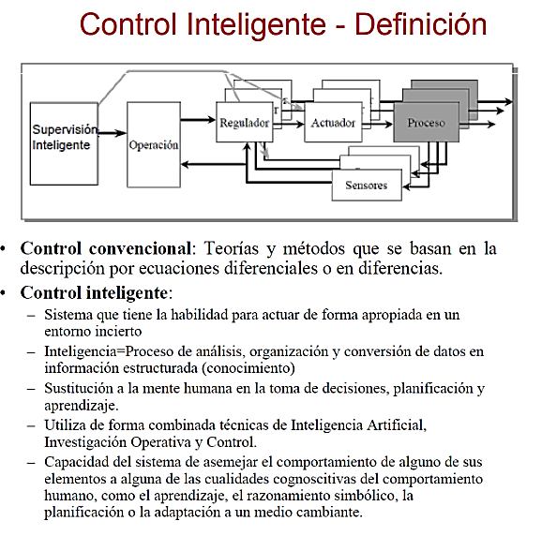
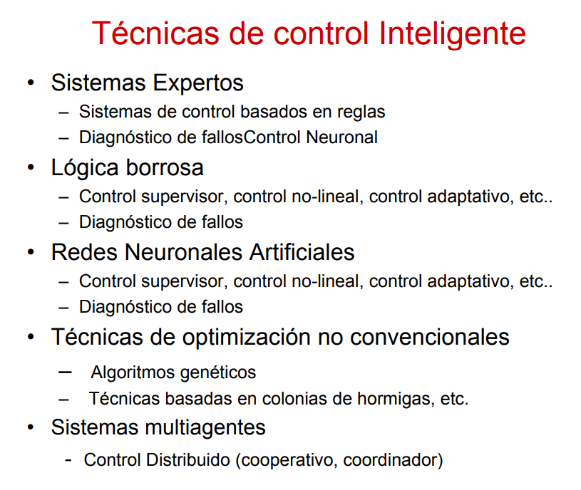

¿Qué es el control neuronal?
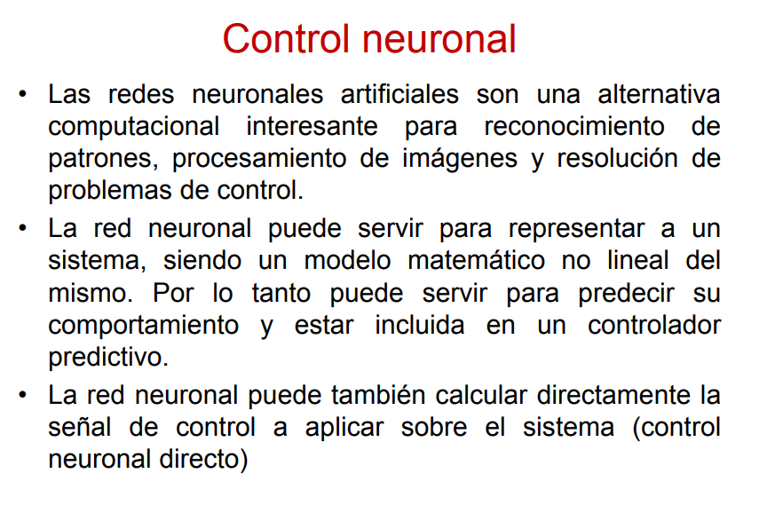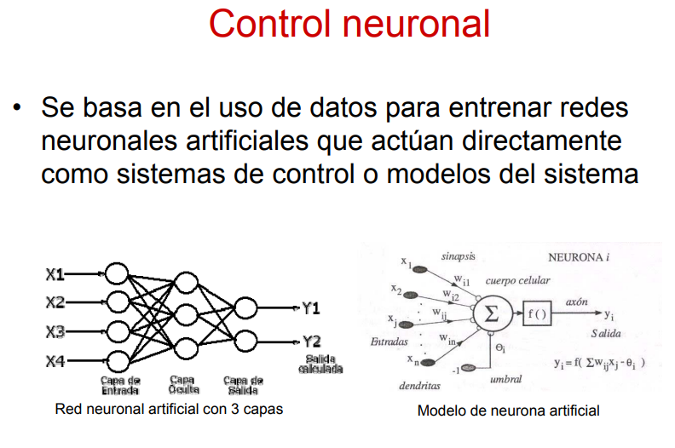

¿Qué es el control avanzado? MEJORAR CONCEPTO
El avance en el campo de la informática y las comunicaciones ha permitido el desarrollo de estrategias avanzadas de control de procesos y de múltiples aplicaciones integradas para la monitorización, supervisión y detección de fallos con el fin de lograr la operación óptima de la planta
OBJETIVO: incorporar conocimiento sobre el proceso al método de cálculo de la señal de control.
• Diversos enfoques:
– Control Predictivo
– Control Neuronal
– Control Borroso
– Control Robusto,…
• Ejemplo: Control Predictivo incorpora un modelo interno del proceso en los cálculos del controlador y que usa para predecir el comportamiento futuro del proceso. Es la única tecnología de control avanzado en el mercado.
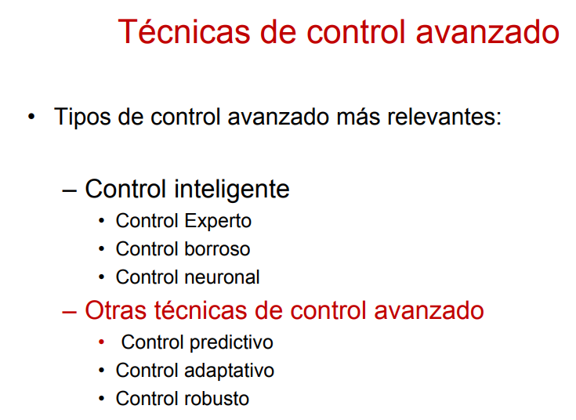
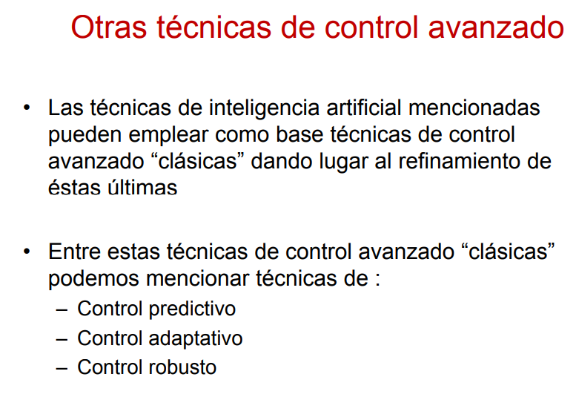

Clasificación de sistemas de control neuronal (directo e indirecto)
Directo: la propia red previamente entrenada va a ser la que luego controle el proceso real. La RN es el propio controlador. No tiene mucha capacidad de corrección si estamos haciendo algo mal.
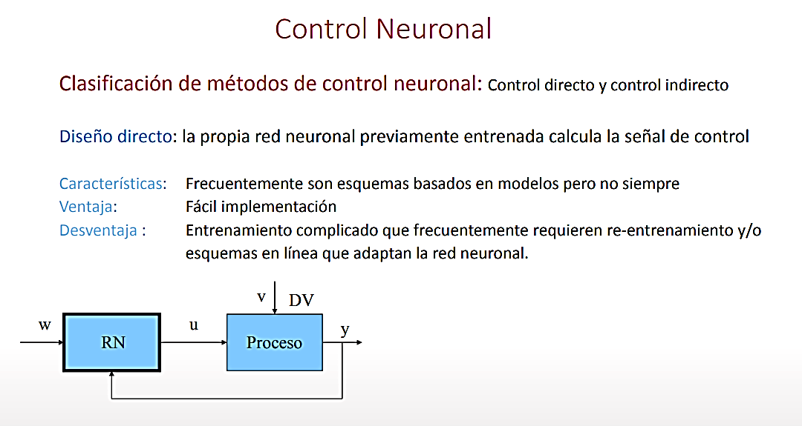
Indirecto: usa redes neuronales, pero no como controladores, sino en algún otro aspecto. El contorlador puede ser un controlador clásico. Puede ser un PID. Al controladro le llega la referencia, se genera la señal de error y en función del error se genera la u.
La RN se introduce en alguna parte del esquema de control para predecir qué es lo que va a suceder. Tiene una función auxiliar, de apoyo al controlador, no es el propio controlador. La red hace algún tipo de función auxiliar como calcular predicciones. La red servirá para mejorar la acción de control que genera el controlador. Tiene muchísima más aplicabilidad práctica. Todas las aplicaciones que hay en la práctica y aplicaciones comerciales de controladores neuronales son todos métodos indirectos. Aquí siempre se va a ver el error, se realimenta el sistema y se puede corregir.
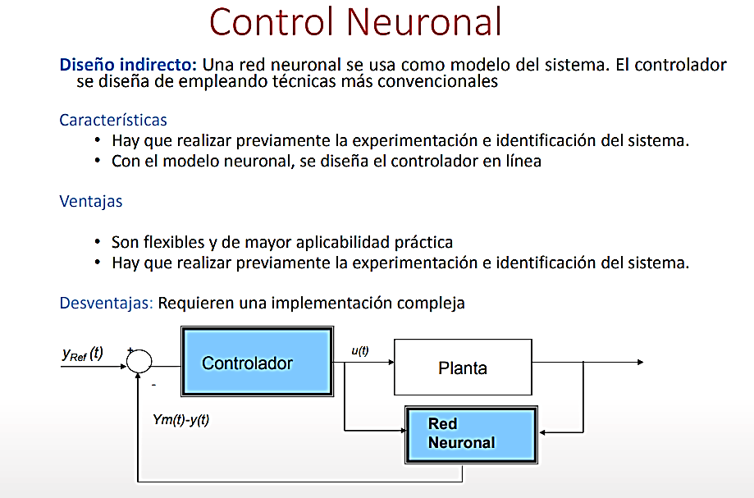
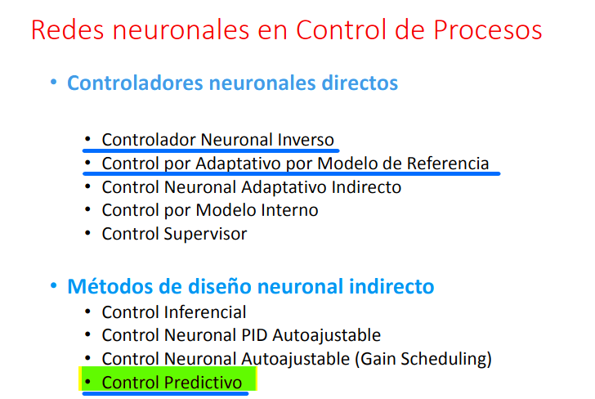
Controlador Neuronal Inverso: La RN se entrena para conseguir el inverso de la planta. La salida de la planta se usa como entrada de la red y la u, como salida de la red. Es difícil entrenarlo porque es anticausal. Es imposible hallar el acople perfecto para que responda de forma inmediata.
Controlador Adaptativo por Modelo de Referencia: utiliza un modelo online para hacer predicciones y un optimizador. La red directa y la red neuronal controladora se va adaptando on-line.
LEER ARTÍCULO
Control Predictivo: Aquí la red no se utiliza como controlador. Aquí le red sería el optimizador al que le llegan las referencias (w) y las predicciones (y(t+j)) y en función de esta diferencia genera la señal u.
El control predictivo es un conjunto de métodos de control que se ha desarrollado alrededor de ciertos principios básicos comunes, tales como:
• El uso explícito de un modelo del proceso para pronosticar la salida del sistema en instantes futuros de tiempo.
• El cálculo de una acción de control óptima basado en la minimización de una o más funciones de costo, con la posibilidad de incluir restricciones sobre las variables del proceso.
